

COURTIER ASSERMENTE – Olivier EVRARD
Tél : 02 99 202 202 – Fax : 02 99 202 200
BP 50 – 35404 ST-MALO Cédex – France

SAINT MALO, le 15/03/2011 $ 1,3922

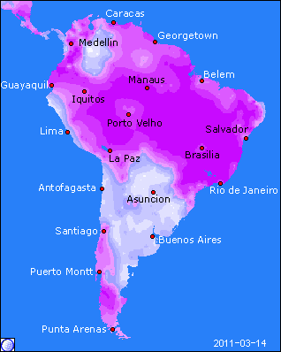

BLE : + en hausse après une semaine de baisse continue,
+ la météo US trop sèche et chaude sert également de support au marché,
+ la Jordanie cherche 100KT,
+ la baisse du dollar permet aussi au marché de rebondir et la crise au sujet du nucléaire fait passer les émeutes au Maghreb et Moyen Orient au second plan,
- les opérateurs craignent que le Japon retarde des livraisons de blé, alors qu’il en est le 5ème importateur mondial avec 5 millions de mt, même si les infrastructures portuaires ne semblent pas si touchées que cela,
- de plus, les craintes concernent également la croissance globale, le Japon étant toujours la 3ème économie mondiale,

MAÏS : + fin à 6 séances de baisse d’affilée,
+ un dollar porteur et surtout des rachats à bons compte alors que le marché ne semblait pas pouvoir aller plus bas hier soir et enfoncer encore de nouveau support,
+ les pluies brésilienne retardent la récolte de soja et donc le planting de la 2ème récolte de maïs,
- comme en blé, le Japon est un très gros opérateur, le 1er importateur mondial avec 16 millions de mt et surtout un très gros partenaire économique des US,
- les importations seront surement ralenties, le temps de la remise sur pieds des élevages nippons, la zone concernée par le tsunami comptant pour 17% au niveau de l’archipel,
- impact de la baisse du palme et du pétrole,
- inspections export < aux attentes avec 35,2 millions de bx pour des besoins de 42,7 millions,

SOJA : + clôture au plus haut de séance après la baisse initiale, en cause les pluies au Brésil qui concernent tout le nord et pourraient causer de gros dégâts (qte et qlt) si elles ne cessaient pas rapidement. La prise en compte de pertes a déjà commencé !!!
+ baisse du dollar et support du rebond du maïs,
+/- inspections < aux attentes avec 32,9 millions de bx mais toujours > aux besoins de 15,1 millions compte tenu de l’avance prise par les chargements,
- baisse du pétrole et du palme, avec un impact lourd sur l’huile de soja,
- chiffre de crush du NOPA < aux attentes avec 124,88 millions de bx contre 144,6 en janvier. Cela pourrait traduire une moindre demande intérieure en ttx ?

A SUIVRE : la suite des incidents nucléaires au Japon, en priant pour que cela ne devienne pas une catastrophe mondiale !!!

